实训3：调试Dockerfile以及镜像命名

**一、实验目的**

调试Dockerfile文件，排除简单的错误并对新镜像重命名

**二、实验描述**

1. 使用Dockerfile创建新镜像
2. 改名后的镜像
3. 主要步骤：
   * 下载CentOS镜像
   * 编辑Dockerfile文件
   * 排除Dockerfile文件的错误
   * 创建新镜像
   * 重命名新镜像
   * 删除旧镜像tag

**三、实验环境**

* 系统版本：centos 7.6
* docker版本： 18.06.1-ce及以上

**四、实验知识点**

* Dockerfile基础
* 提交新镜像
* Docker基础命令

**五、实验步骤**

**1. 下载或导入已保存在本地的CentOS基础镜像。**

docker pull centos

或

docker -i load /root/images/centos.tar.gz

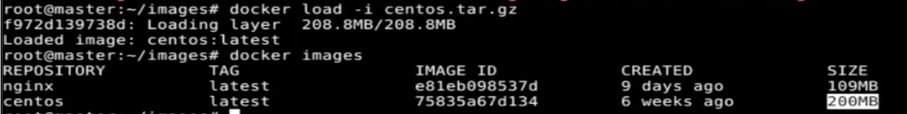

**2. 进入/root/addvim目录。**

cd /root/addvim

**3. 编写Dockerfile文件。**

vim Dockerfile

FROM centos:latest

add packages.tar.gz /root/

RUN yum install -y /root/addvim/*.rpm

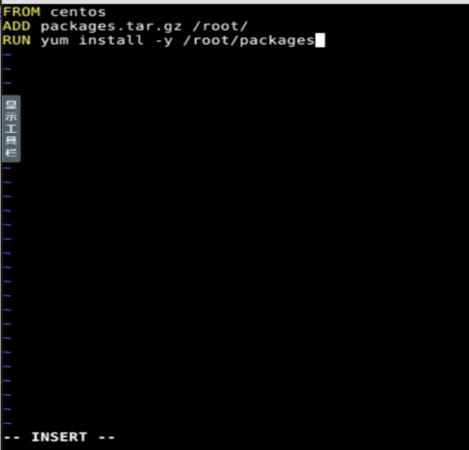

**4. 运行docker build构建新镜像，并新命名为centos-addvim2，会出现明显错误提示。图片显示第二步出错，找不到文件。**

docker build -rm -t centos-addvim2

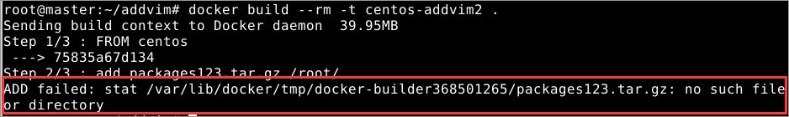

**5. 修改Dockerfile文件。**

vim Dockerfile

FROM centos

ADD packages.tar.gz /root/

RUN yum install -y /root/addvim/*.rpm

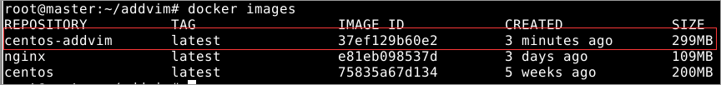

**6. 重新执行docker build。**

docker build --rm -t centos-addvim2 .

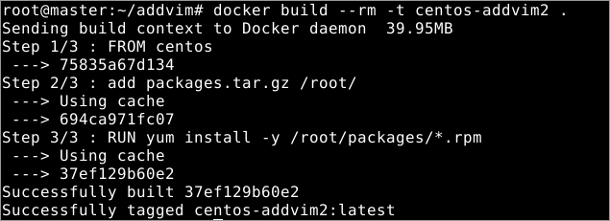

**7. 查看新镜像。**

Docker images

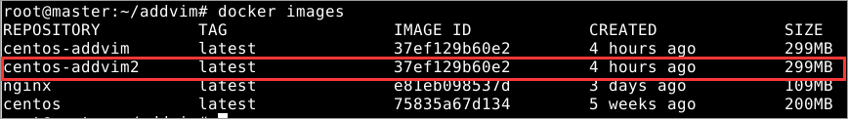

**8. 将刚才的镜像tag更改为testlib/centos-addvim:v1。**

docker tag centos-addvim2 testlib/centos-addvim:v1

**9. 删除centos2-addvim2。**

docker rmi centos-addvim2



**六、总结**

本章学会通过查看镜像build过程中反馈的信息，进行简单排错。学会更改镜像名称和删除镜像。